成語故事漫畫 年 班 號 姓名：
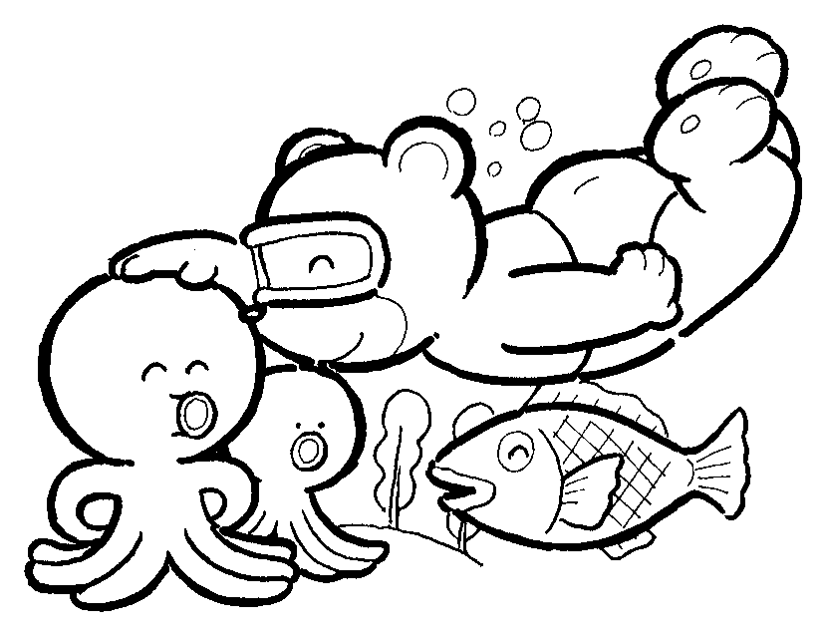
小朋友，請你選擇一則有關『動物』的成語故事，
發揮你的想像力，畫出故事內容的順序。

成語：

成語意思：

成語漫畫：

1. |  |  | 2.
3. |  |  | 4.
我的成績表現 | ☺☺好厲害！ | ☺棒喔！ | 😐不錯 | ☹再加油 | 家長簽名

